БРЯНСКСТАТ ПРОДОЛЖАЕТ СЕРИЮ ПУБЛИКАЦИЙ, ПОСВЯЩЕННЫХ ИСТОРИИ ПЕРЕПИСЕЙ, ПРОВЕДЕННЫХ В РОССИИ
ВСЕРОССИЙСКАЯ ПЕРЕПИСЬ НАСЕЛЕНИЯ 2002 ГОДА
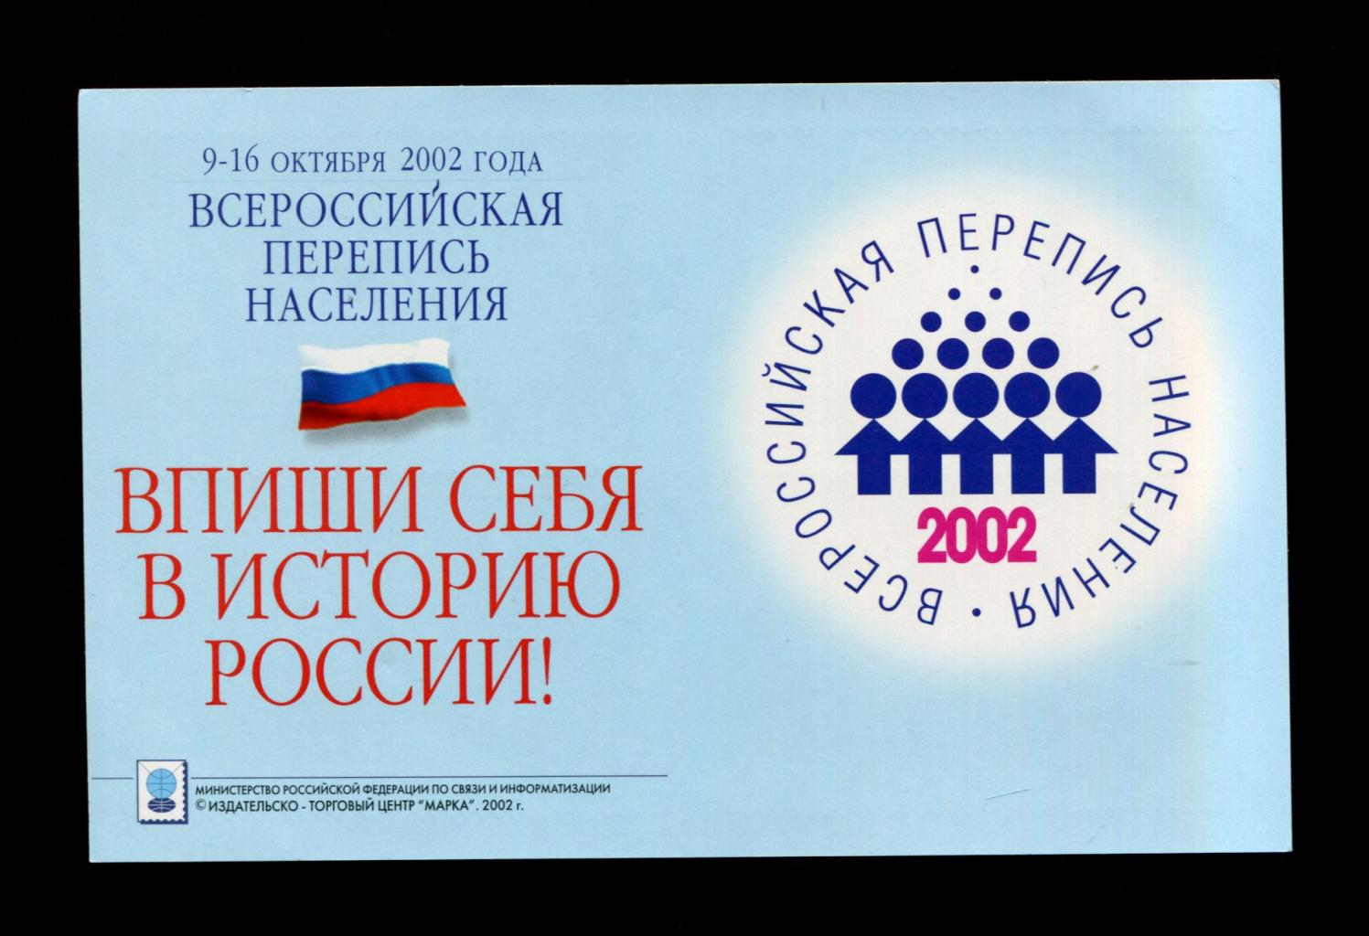

Перепись населения в новейшей истории России, проходившая с 9 по 16 октября 2002 года стала первой всероссийской переписью. Стандарты ООН предписывают проводить перепись не реже 1 раза в десятилетие, поэтому данное мероприятие было запланировано на 1999 год, но из-за ряда причин было перенесено сначала на 2000, а потом и на 2002 год. Главное отличие переписи населения, состоявшейся в России в 2002 году, от предыдущих мероприятий учёта состоит в том, что в 2002 году учитывалось только постоянное население, как это принято в большинстве стран мира.
Перепись 2002 года прошла под девизом «Впиши себя в историю России». Она проходила в условиях обновленной России, в которой изменился уклад жизни людей, появились новые социальные группы: возник слой богатых людей, имеющих несколько жилищ; увеличилось количество людей, которые не имеют жилья и нигде не зарегистрированы (бомжи, нелегальные мигранты, кочующие нации и другие лица, подолгу живущие в регионах). Из-за трансформации, произошедшей в обществе за последнее десятилетие, произошли серьезные сдвиги в структуре и составе населения страны. Необходимо было найти новые подходы для качественного проведения переписи этих наиболее сложных контингентов населения.
Организационно-методологическое положение Всероссийской переписи населения было разработано с учетом как отечественного, так и зарубежного опыта, рекомендаций Статистической комиссии ООН.
Особенности подготовки и проведения ВПН-2002 заключались в том, что впервые в истории отечественных переписей она была осуществлена на основе Федерального Закона «О Всероссийской переписи населения», принятого 25 января 2002 года.
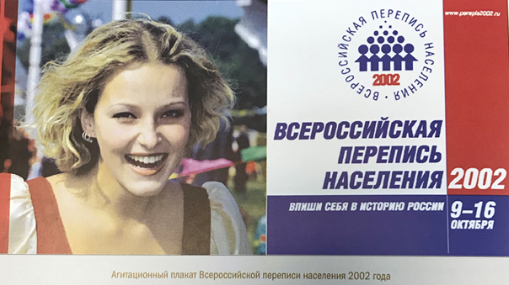

Существенное значение придавалось информационно-разъяснительной работе с населением. Основные цели информационно-разъяснительной работы: формирование у населения побудительных мотивов к участию в переписи населения с обязательным условием предоставления о себе полных и достоверных данных.
Перепись – это составная часть новой государственной политики и идеологии возрождения России, она проводится с соблюдением демократических прав и свобод, участие в ней – общественный долг каждого гражданина.
Формирование переписных кадров имело свои особенности. В советский период переписные работники выделялись предприятиями по разнарядке партийных органов, за которыми сохранялась заработная плата по основному месту работы. В 2002 году таких возможностей не было, поэтому требовалось найти и подготовить внештатных работников. Поэтому в городах основной акцент был сделан на работников органов социальной защиты, коммунального хозяйства, студентов и безработных. В небольших населенных пунктах – на сельскую интеллигенцию.
Впервые для проведения Всероссийской переписи населения 2002 был выбран
октябрь.
При Всероссийской переписи населения 2002 года - подлежали учёту граждане Российской Федерации, иностранные граждане и лица без гражданства, постоянно проживающие на территории Российской Федерации, а также находившиеся на дату переписи населения на территории Российской Федерации, но постоянно проживающие на территории других государств.
Не подлежали переписи населения иностранные граждане, обладающие иммунитетом и привилегиями в соответствии с международными договорами, участниками которых является Российская Федерация.
Перепись проводилась методом опроса населения переписчиками (специально
обученными работниками) путём заполнения ими переписных листов при обходе жилых и иных помещений, где может проживать население, а также в стационарных участках (специальных помещениях, оборудованных для этих целей), или по телефону. Переписные листы заполнялись переписчиками со слов опрашиваемых, без предъявления каких-либо документов.
Население переписывалось по месту своего постоянного (обычного места жительства), которым является населённый пункт, дом, квартира, комната, где опрашиваемый обычно проводит большую часть своего времени. Это место может совпадать или не совпадать с адресом, по которому человек зарегистрирован.
В качестве единицы наблюдения вместо семьи впервые было введено домохозяйство, как это принято в большинстве стран.
Программа Всероссийской переписи населения 2002 года состояла из программы сплошного и выборочного наблюдений.
По программе сплошного наблюдения опрашивалось все постоянно проживающее население Российской Федерации (переписные листы формы К и формы Д).
По программе выборочного наблюдения населения - 25% постоянно проживающего населения РФ.
Жилищные условия населения фиксировались на переписных листах формы П.
Временно находившиеся на территории России лица были опрошены по отдельной сокращённой программе (переписные листы формы В).
Переписные листы для опроса 75% населения состояли из 16 вопросов, для 25% - из 22 вопросов.
Впервые в программу ВПН-2002 был включен вопрос о гражданстве. Это связано с принятием в 1991 году Закона о гражданстве. Впервые при переписи населения была получена численность граждан Российской Федерации, иностранных граждан (имеющих гражданство других государств), а также лиц с двойным гражданством. Более подробно изучались вопросы грамотности и образования населения. Уровень образования населения классифицирован в соответствии с Федеральным законом № 12-ФЗ от 13.01.1996 «Об образовании». Впервые при переписи получена численность лиц, имеющих послевузовское образование (закончивших аспирантуру, докторантуру, ординатуру). Были получены новые данные о дошкольном обучении детей: число детей в возрасте 3-6 лет, посещающих дошкольные учреждения, и число детей в возрасте 6-9 лет, обучающихся в общеобразовательных учреждениях. Перепись зафиксировала детей и подростков, которые не посещают образовательные или дошкольные учреждения.

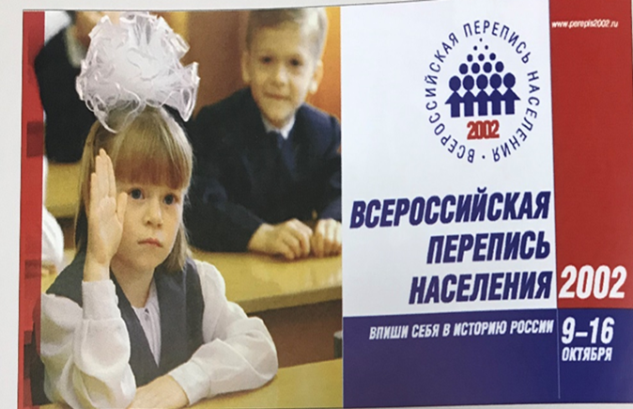

Принципиально новое формирование блока вопросов о занятости населения, в
связи с произошедшими в стране социально-экономическими изменениями.
Получено распределение населения на экономически активное и экономически неактивное.
Впервые изучалось «положение в занятии» - нанимаемый вы работник, работающий в организации любой формы собственности, либо сами нанимаете людей, либо работаете единолично, занимаетесь частным предпринимательством.
Национальная принадлежность в ходе опроса населения указывалась самими
опрашиваемыми на основе самоопределения и записывалась переписными работниками строго со слов опрашиваемых.
При изучении брачного состояния впервые при проведении переписи населения
были собраны сведения о числе незарегистрированных брачных союзов (так называемый гражданский брак).
При переписи 2002 население могло указать все имеющиеся у него источники
средств к существованию в отличие от прошлой переписи, когда у населения выяснялось не более 2-х источников.
Формирование новых экономических отношений привело к изменениям на рынке труда – появлению такой категории населения, как безработные (при переписи в последний раз безработица изучалась в 1926 г.). Впервые получена численность лиц, получающих пенсию по инвалидности. Перепись 2002 года показала наличие у населения таких видов источников, как сбережения, включая доход от ценных бумаг, и доход от сдачи внаем или в аренду имущества; при прошлых переписях эти источники учитывались в иных видах источников.
Переписные листы переписи населения 2002 года – специально изготовленные
машиночитаемые документы, информация с которых считывалась и вводилась в компьютеры с помощью отечественной системы, разработанной специалистами НИЦ «Интеллектуальные сканирующие системы».
Главное отличие от зарубежных аналогов – одновременное сканирование и распознавание символов, что обеспечило более эффективный ввод данных при высокой достоверности распознавания. Такой метод дал возможность записать не только информацию, но и получить изображение переписного листа и позволило в дальнейшем отказаться от хранения бланков переписных листов, занимающих большие площади.
Основные итоги ВПН-2002 были доложены Президенту Российской Федерации 28 октября 2003 года, они были опубликованы в 14 томах.
По данным Всероссийской переписи населения, проведенной по состоянию на 9 октября 2002 года, численность постоянного населения Российской Федерации составила 145,2 млн. человек. По сравнению с переписью населения 1989 г. численность населения сократилась на 1,8 млн. человек, в том числе проживающих в городских поселениях — на 1,6 млн. человек, в сельской местности — на 0,2 млн. человек. Соотношение горожан и сельских жителей сохранилось на уровне 1989 г. — 73 и 27 процентов соответственно. Население Российской Федерации проживает в 2940 городских поселениях (городах и поселках городского типа) и 142 тыс. сельских населенных пунктах. С итогами Всероссийской переписи населения 2002 года можно ознакомиться на официальном сайте переписи http://www.perepis2002.ru
По данным Всесоюзной переписи населения за период с 1989 по 2002 год численность населения в Брянской области уменьшилась на 95,8 тысячи человек и составила 1 млн 378 тыс. 941 человек, из которых 675511 мужчины и 799274 женщины, соответственно 45,6% мужчин и 54,4% женщин. Русские в общей численности населения занимали 96,5%, украинцы 1,5 %, белорусы 0,6%, евреи 0,2 %, цыгане 0,3%, армяне 0,3% и 0,6 % - другие национальности.

Брянскстат напоминает, что очередная Всероссийская перепись населения пройдет с применением цифровых технологий. Главным нововведением предстоящей переписи станет возможность самостоятельного заполнения жителями России электронного переписного листа на портале Госуслуг (Gosuslugi.ru). При обходе жилых помещений переписчики будут использовать планшеты со специальным программным обеспечением. Также переписаться можно будет на переписных участках, в том числе в помещениях многофункциональных центров оказания государственных и муниципальных услуг «Мои документы».
Стать переписчиком предстоящей переписи в сентябре 2021 года сможет любой житель Брянской области, позвонив по телефону Брянскстата 67-12-31

При использовании материала
ссылка на Брянскстат обязательна

